 | ΕΛΛΗΝΙΚΗ ΔΗΜΟΚΡΑΤΙΑ  ΑΡΙΣΤΟΤΕΛΕΙΟ ΠΑΝΕΠΙΣΤΗΜΙΟ ΘΕΣΣΑΛΟΝΙΚΗΣ  ΤΜΗΜΑ ΙΑΤΡΙΚΗΣ  Α΄ ΝΕΥΡΟΧΕΙΡΟΥΡΓΙΚΗ ΚΛΙΝΙΚΗ  ΠΑΝΕΠΙΣΤΗΜΙΑΚΟ ΝΟΣΟΚΟΜΕΙΟ ΑΧΕΠΑ  ΔΙΕΥΘΥΝΤΗΣ:  ΙΩΑΝΝΗΣ ΠΑΤΣΑΛΑΣ  ΚΑΘΗΓΗΤΗΣ | 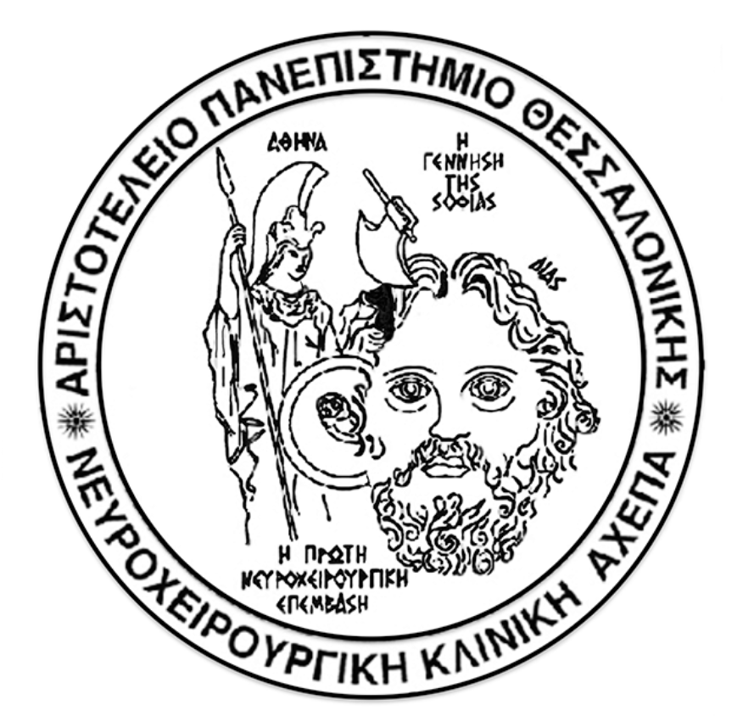

Γραμματεία: Α. Δούσκα
Τηλέφωνο: 2310 994692
Φαξ : 2310 994708
Δ/νση ηλεκτρονικού ταχυδρομείου: nsahepa@med.auth.gr

Α Ν Α Κ Ο Ι Ν Ω Σ Η

Ανακοινώνεται στους φοιτητές του Τμήματος Ιατρικής Α.Π.Θ.,
ότι το επιλεγόμενο μάθημα
«Φυσική Ιατρική και Αποκατάσταση»
θα αρχίσει την Τρίτη 25-02-2020

Το μάθημα θα γίνεται κάθε Τρίτη, 13.30 μ.μ. με 15.00 μ.μ.,
στην αίθουσα βιβλιοθήκης της Κλινικής.

Δηλώσεις συμμετοχής για την
παρακολούθηση του μαθήματος
από 17 μέχρι 21 Φεβρουαρίου 2020
στην Γραμματεία της Κλινικής.

Από τη Γραμματεία της Νευροχειρουργικής Κλινικής

Στ. Κυριακίδη 1, 546 36 Θεσσαλονίκη, τηλ. 2310 994612 & 2310 994692 fax: 2310/994708
e-mail: nsahepa@med.auth.gr

